LESSINES

Le Festin entre tradition et modernité
Audrey RONLEZ - L'Avenir
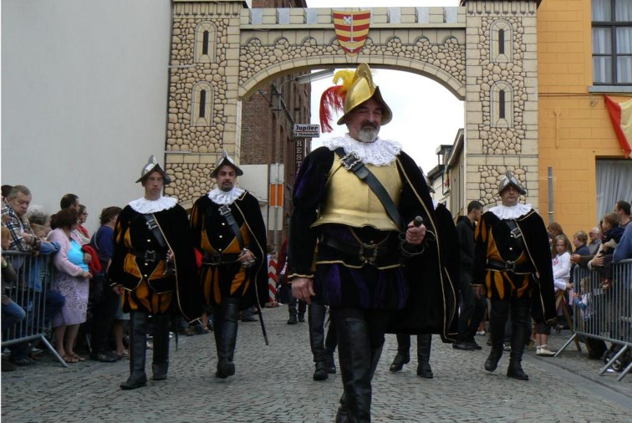
Daniel Pilloy fut Sébastien de Tramasure durant près de 40 ans. En 2016, on l’ignorait encore, mais c’était sa dernière prestation…-ÉdA – 302068676637

Les fêtes historiques du Festin se dérouleront les 2 et 3 septembre prochains avec quelques nouveautés à la clé.
À moins de deux mois des festivités, les inscriptions sont ouvertes. Le Festin, événement incontournable de la vie associative et culturelle lessinnoise, doit en effet pouvoir compter sur pas moins de 500 figurants pour assurer le spectacle et plonger la cité le temps d’un week-end dans l’esprit de la Renaissance. «Les personnes désireuses d’enfiler un costume ou de donner quelques heures de leur temps pour aider bénévolement peuvent se présenter en nos locaux de la rue Kugé tous les samedis de juillet et août entre 10 h et midi ou encore se manifester sur notre site internet», soulignent les organisateurs qui sont en train de finaliser les détails du programme 2017. Un programme qui réserve bien des surprises. «Voilà plusieurs années que nous tentons de moderniser l’événement, tout en restant fidèles à son côté historique», développe Frédéric Leeuw, président de l’ASBL Fêtes Historiques du Festin 1583. «C’est dans cette optique, que l’an dernier nous avions décidé de réordonnancer le grand cortège du dimanche grâce aux conseils de Gérald Decoster, historien. Cette année, nous continuons dans cette voie en coupant dans les groupes afin d’avoir un résultat moins long et plus historique.» Par ailleurs, deux nouveaux groupes invités viendront étayer les rangs des figurants: les Gilles de Flobecq et les Arbalétriers de Saint-Georges.
Une page qui se tourne
La remise de l’épée revêtira, cette année, une dimension particulière. Comme nous vous l’annoncions dans nos colonnes, après près de 40 ans de bons et loyaux services, Daniel Pilloy qui incarnait Sébastien de Tramasure avec humilité, sérieux et dignité a décidé de tirer sa révérence. C’est Vincent Minuzzi qui s’apprête à reprendre le flambeau. L’ASBL a vivement remercié celui qui a incarné la mythique figure lessinoise depuis près de quatre décennies. «Nous tenons également à monter une exposition en son honneur en l’église Saint-Pierre pour l’occasion. Celle-ci permettra de retracer son parcours au travers de documents photographiques», a d’ailleurs annoncé le comité.
De son côté, Daniel Pilloy reste marqué par ces années au service de sa Ville et de son folklore. «Je remercie vraiment tout le monde. J’ai pris beaucoup de plaisir et mis beaucoup de cœur à le faire. Quand on incarne un personnage il faut le faire avec sérieux afin de se mettre dans sa peau. Merci à la population qui m’a soutenu durant toutes ces années et à tous ceux qui glissaient gentiment, dans ma boîte aux lettres, des photos de moi en costume…»
C’est Audrey Lagaë qui reprendra le costume de Madame de Tramasure au côté de Vincent Minuzzi.
Retour au grand tour
Autre «nouveauté 2017», le parcours du cortège dominical. «Après quatre ans où nous ne descendions plus la Grand-Rue en raison des travaux, nous avons eu l’assurance des autorités de pouvoir retourner à notre parcours original.»
Enfin, le grand final se fera dans la cour de la ferme de l’Hôpital Notre-Dame à la Rose avec les Gilles et leurs oranges, mais aussi les géants Tramasure désormais en couple, Madame Tramasure ayant été baptisée il y a quelques semaines.

